Объект оценки расположен в Ленинградской области, Всеволожском муниципальном районе, г.Мурино, по адресу проспект Авиаторов Балтики, д. 29, к. 3. В пешей доступности расположено станция метро Девяткино.

Квартал, в котором находится объект оценки ограничен:

* с востока – проспектом Авиаторов Балтики;
* с запада и севера – Екатерининской улицей.

**Ближайшее окружение**

Объект оценки расположен в новостроящейся части г. Мурино в 2600 м от метро Девяткино. Застройка микрорайона относится к жилой, полностью новые МКД.

Также в ближайшем окружении находятся такие объекты как:

* Магазины продуктов и одежды;
* стоматологическая клиника;
* службы доставки;
* торговый центр и т.д.

На расстоянии 250 м от объекта находится веревочный парк вМурино.

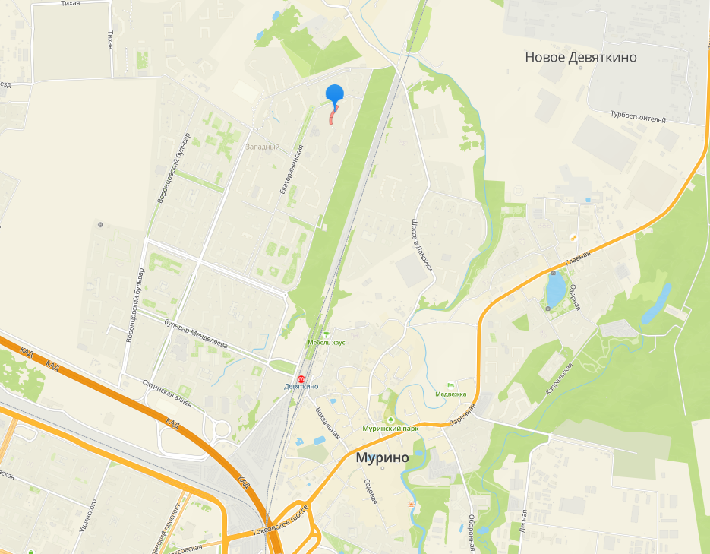

Рис. 1 Местоположение объекта

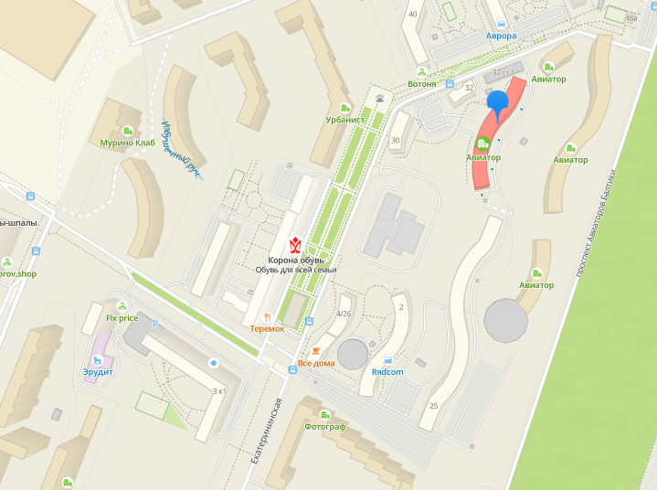

Рис. 2 Местоположение объекта

**Транспортная доступность**

Объект оценки расположен на расстоянии менее 50 м от одной из основных транспортных магистралей – улицы Екатерининской. Таким образом, доступность объекта личным транспортом характеризуется как отличная, затруднения возникают только в часы-пик из-за возникновения пробок.

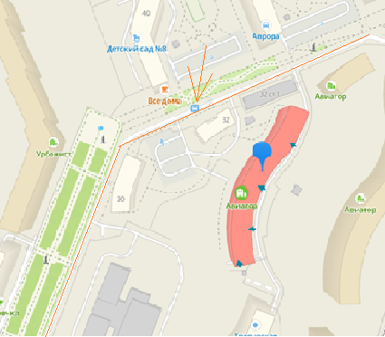

Рис. 3 Расположение ближайших остановок общественного транспорта

В настоящий момент доступность объекта общественным транспортом оценивается как удовлетворительная.

Ближайшая остановка общественного транспорта находится на расстоянии менее 50 м по Екатерининской улице.

По улице следуют следующие маршруты:

* Автобус К-668а;
* Маршрутка К-678.

Расстояние до ближайшей станции метро и до железнодорожной станции Девяткино составляет 2600 м.

**Экологическая обстановка**

Оценщик не располагает данными об экологической обстановке окружающей среды. В рамках настоящего отчета принимается, что состояние ближайшего окружения с точки зрения экология удовлетворительное, характерное для центральных районов города.

**Перспективы развития территории оцениваемого объекта**

Согласно генеральному плану жилого комплекса, объект оценки расположен в зоне отведенной для застройки многоэтажными жилыми домами (9 этажей и более).

**Выводы:**

* объект оценки расположен в г. Мурино, на незначительном расстоянии от одной из важнейших транспортных магистралей города – улицы Шувалова;
* район обладает развитой инженерной инфраструктурой;
* общая экологическая обстановка в районе местоположения объекта оценки удовлетворительная;
* транспортная доступность объекта оценки общественным транспортом удовлетворительная, личным – хорошая.